Оформить заказ на сайдинг Ханьи

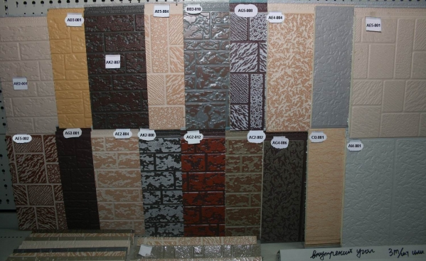
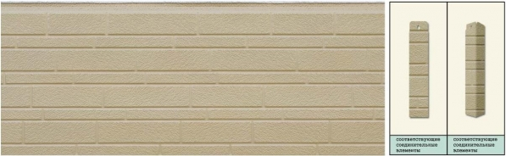
AC1-001
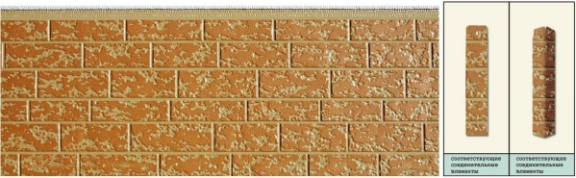
AC2-002
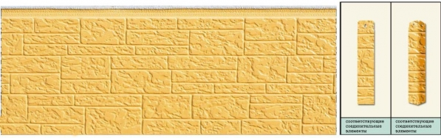
AD3-001
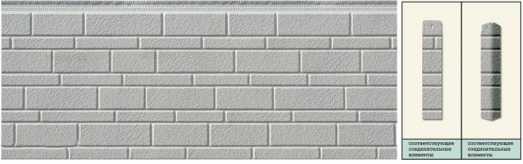
AE1-001
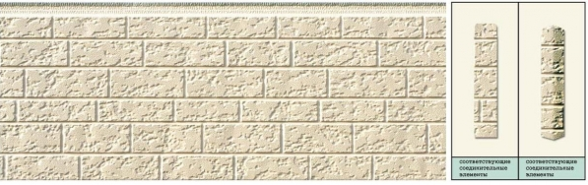
AE2-001
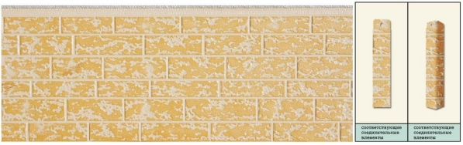
AE2-004
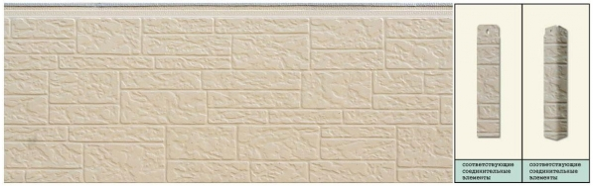
AE3-001
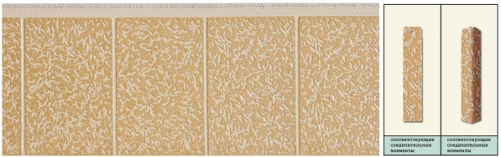
AE4-004
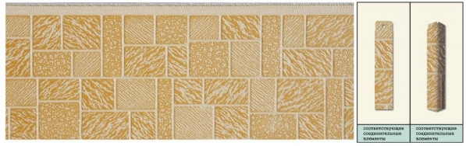
AE5-004
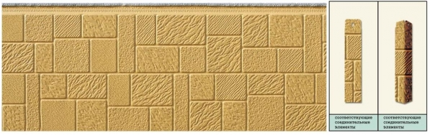
AE5-001
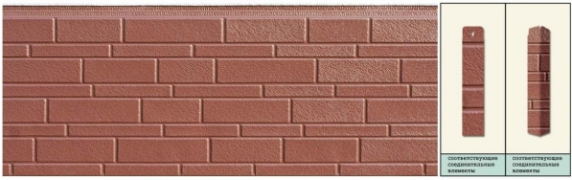
AG1-001
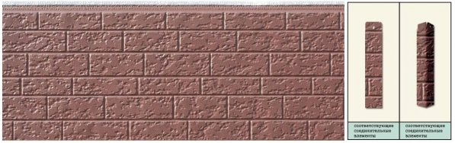
AG2-001
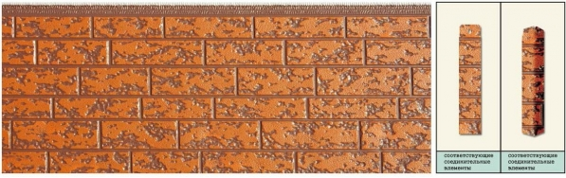
AG2-012
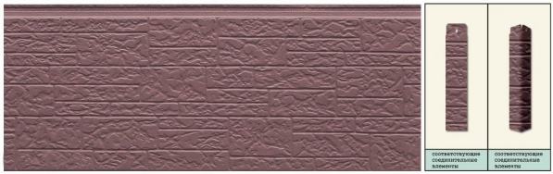
AG3-001
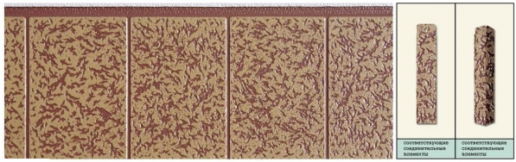
AG4-006
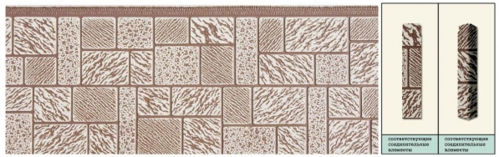
AG5-008
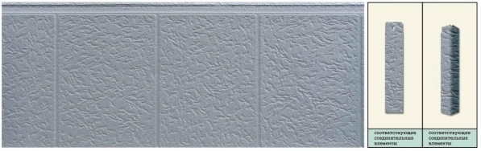
AH4-001
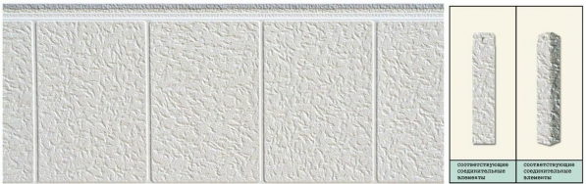
AI4-001
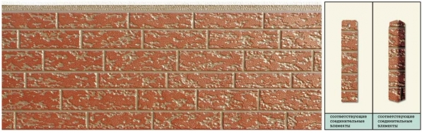
AK2-007
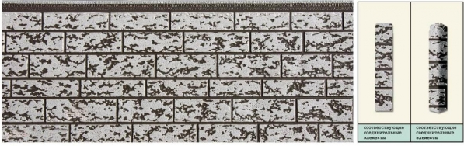
AK2-008
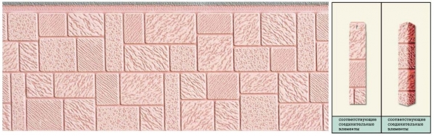
AN5-011
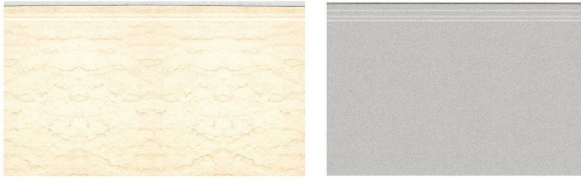
CQ-001
